

**Processo: Gerenciar a equipe do Projeto**

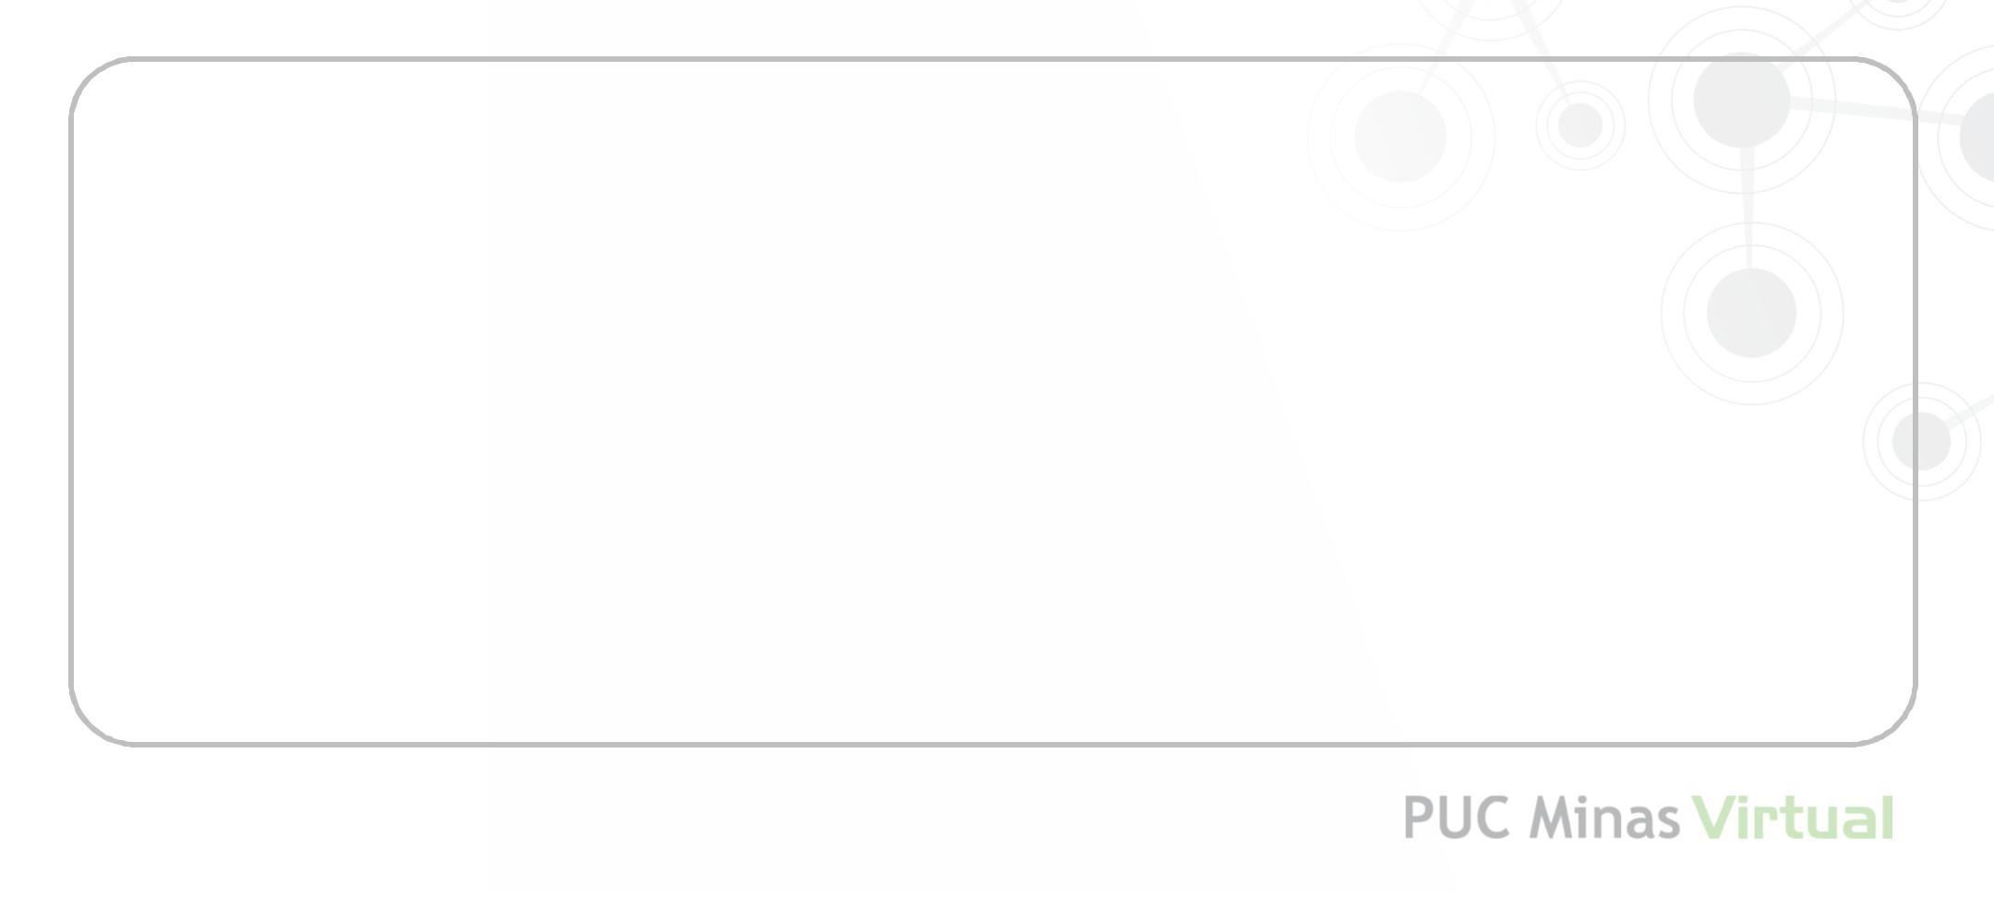

**Unidade 4**

**Meny Ribas**

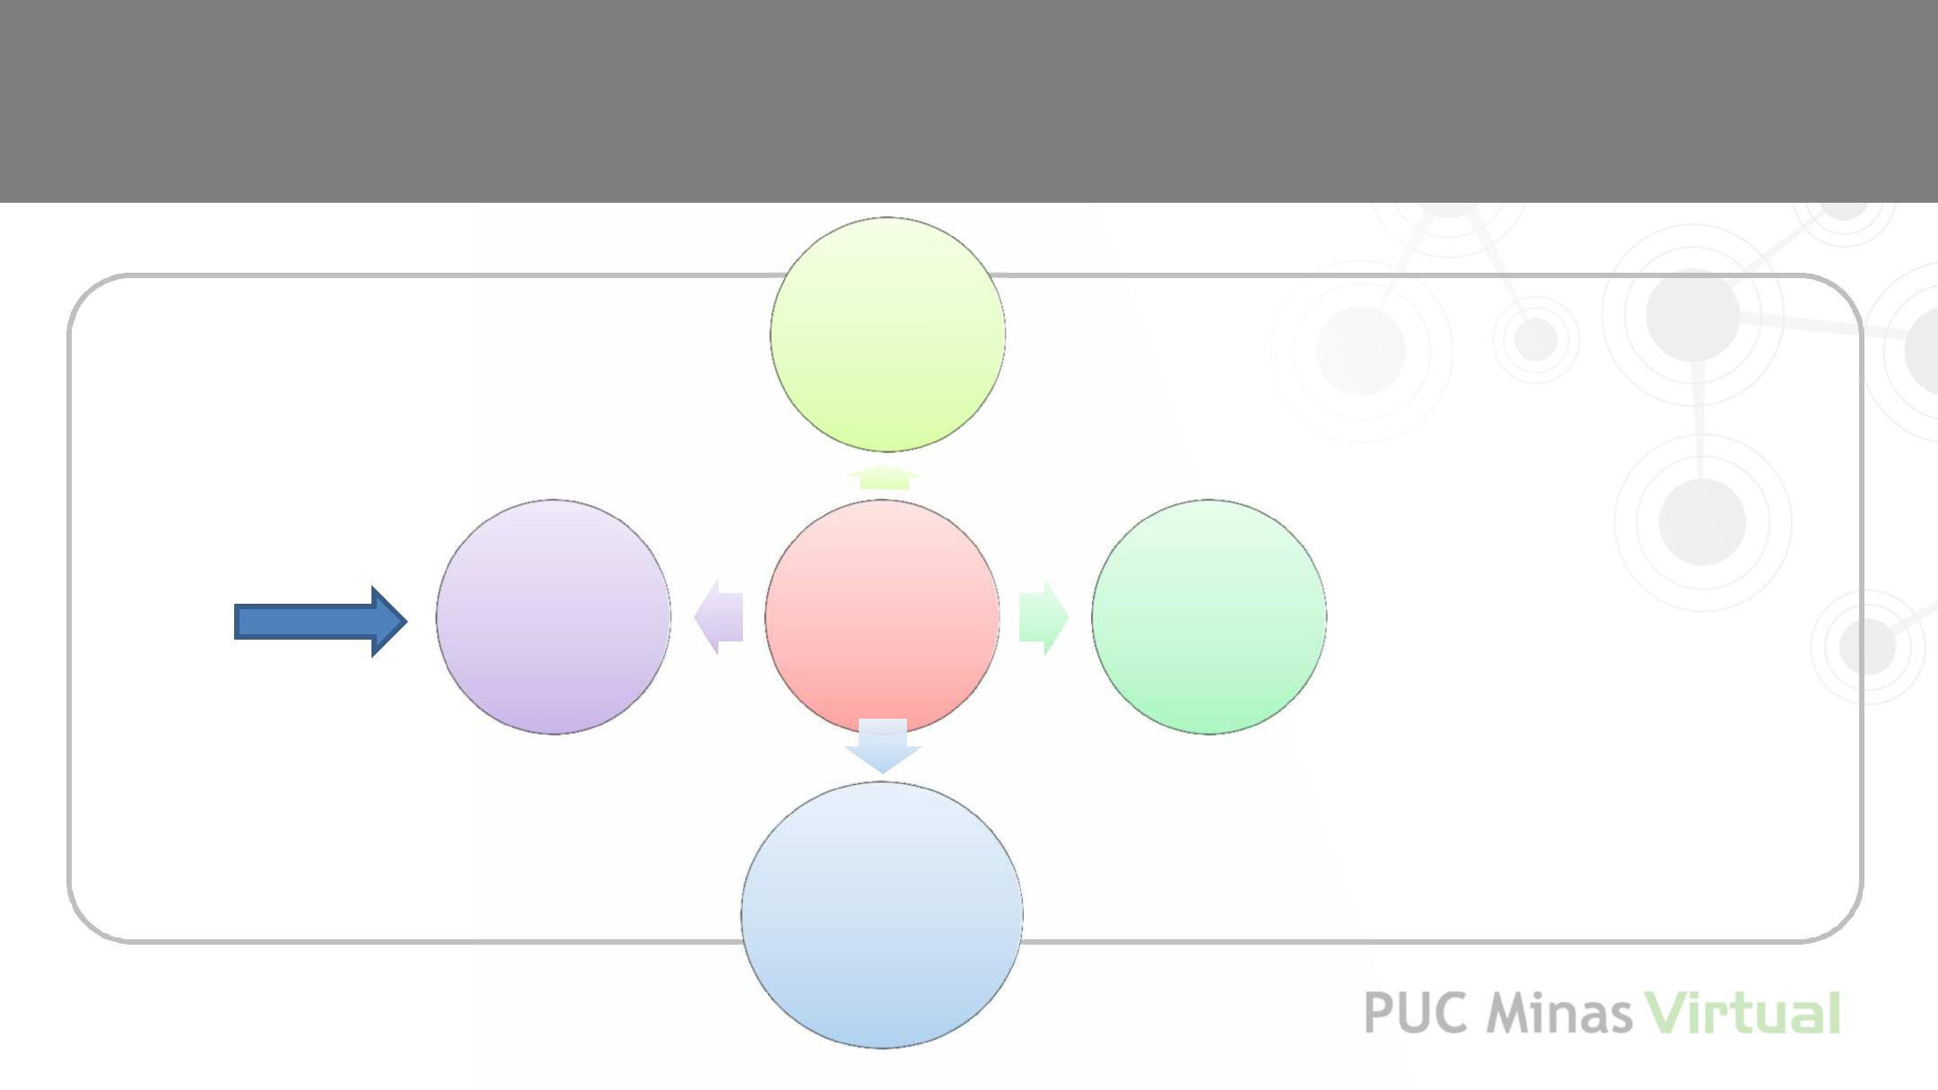

**Processos de Gerenciamento de RH**

**1.**

**Desenvolver**

**o Plano de**

**Recursos**

**Humanos**

1. **Gerenciar a equipe do projeto**

**Processos**

1. **Mobilizar a equipe do projeto**
2. **Desenvolver a equipe do projeto**

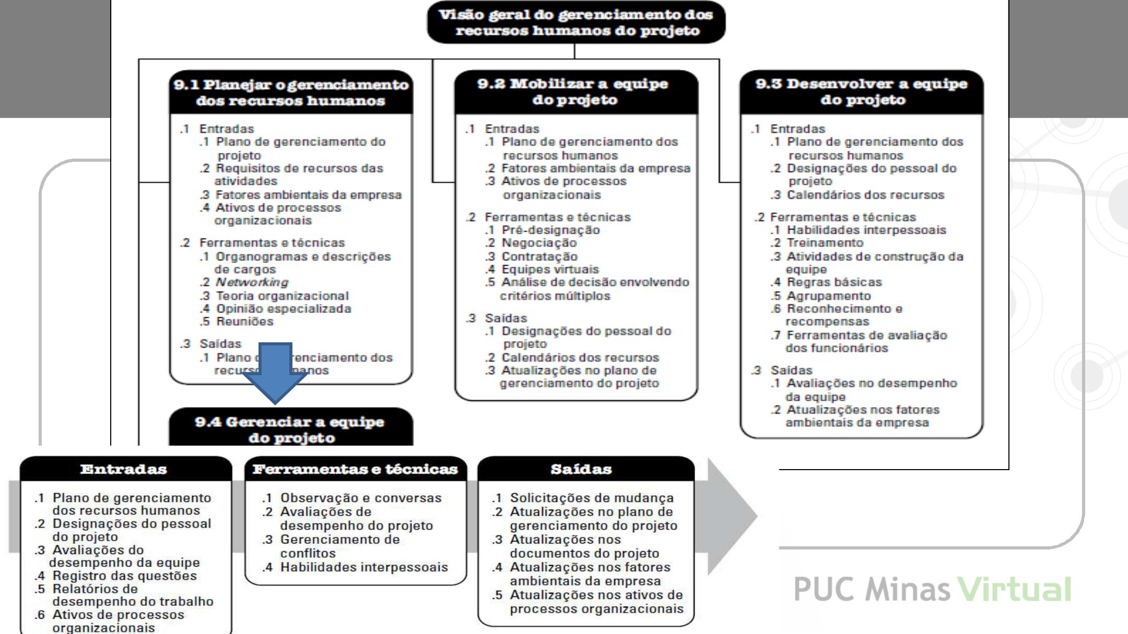

w

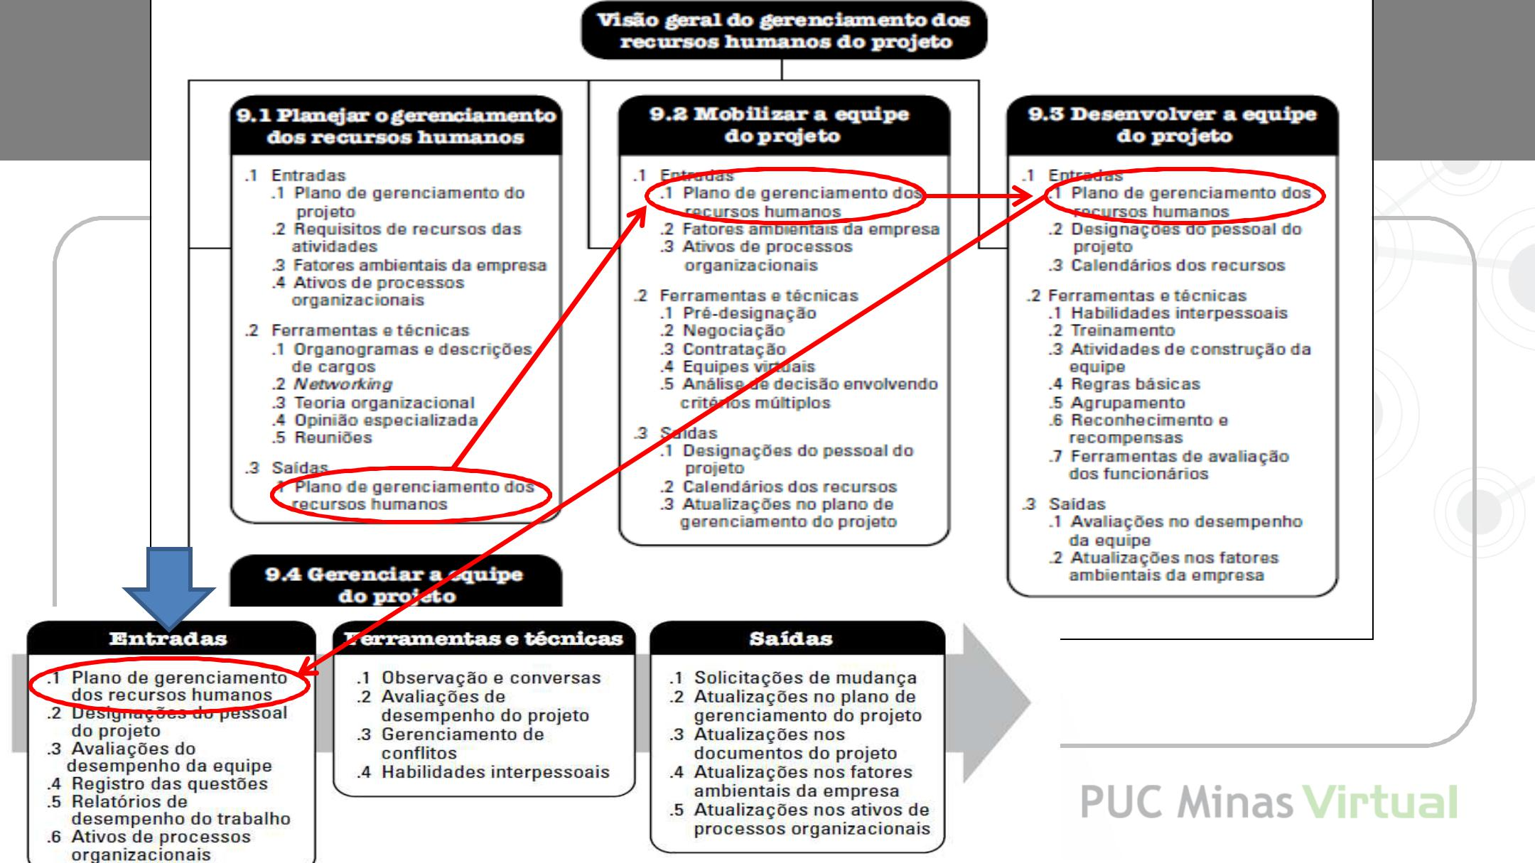

w

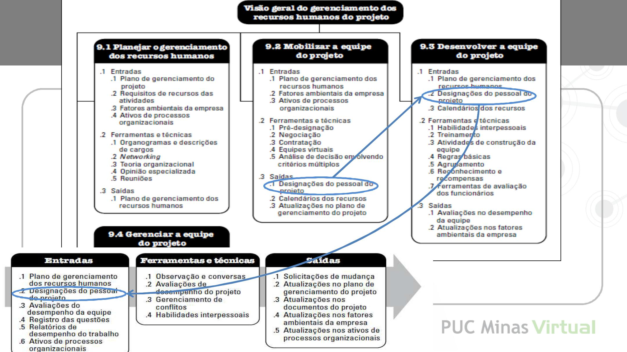

w

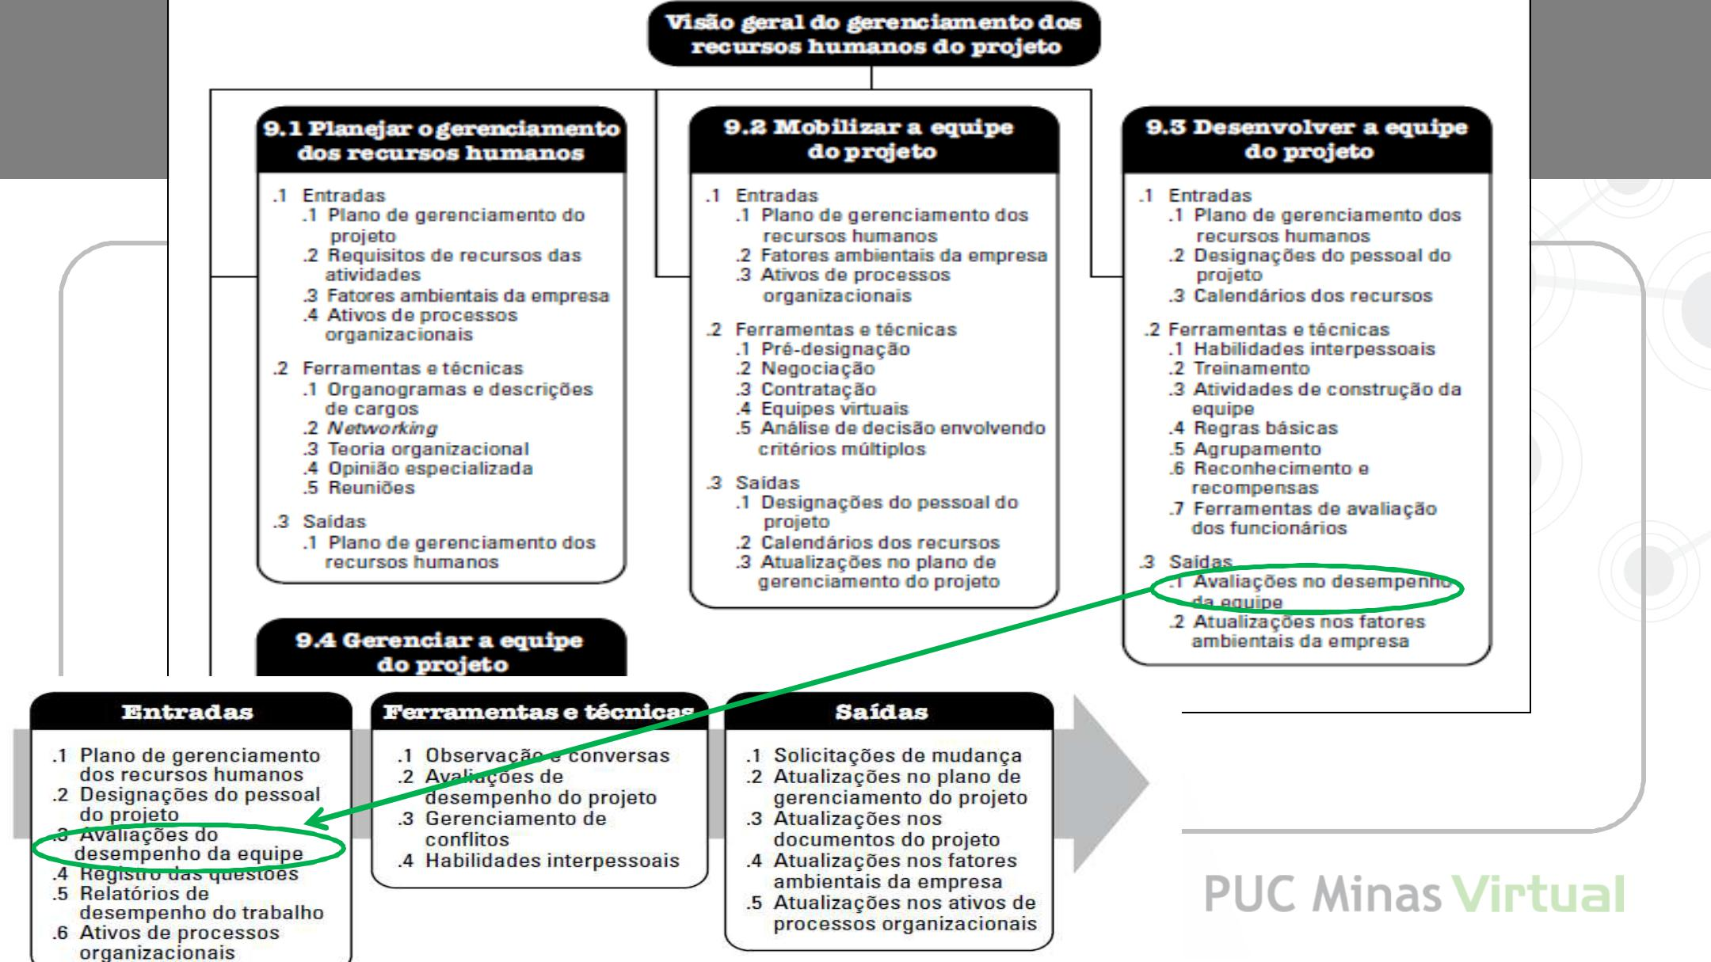

w

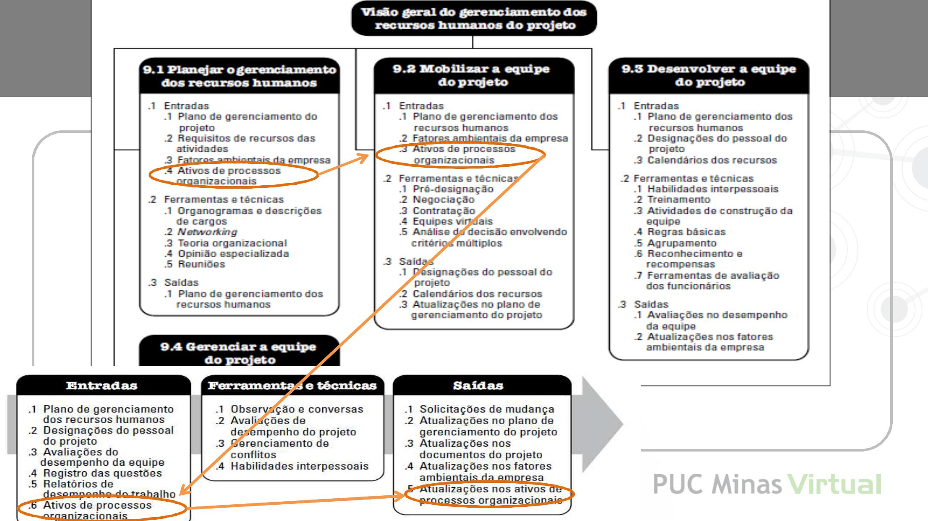

w

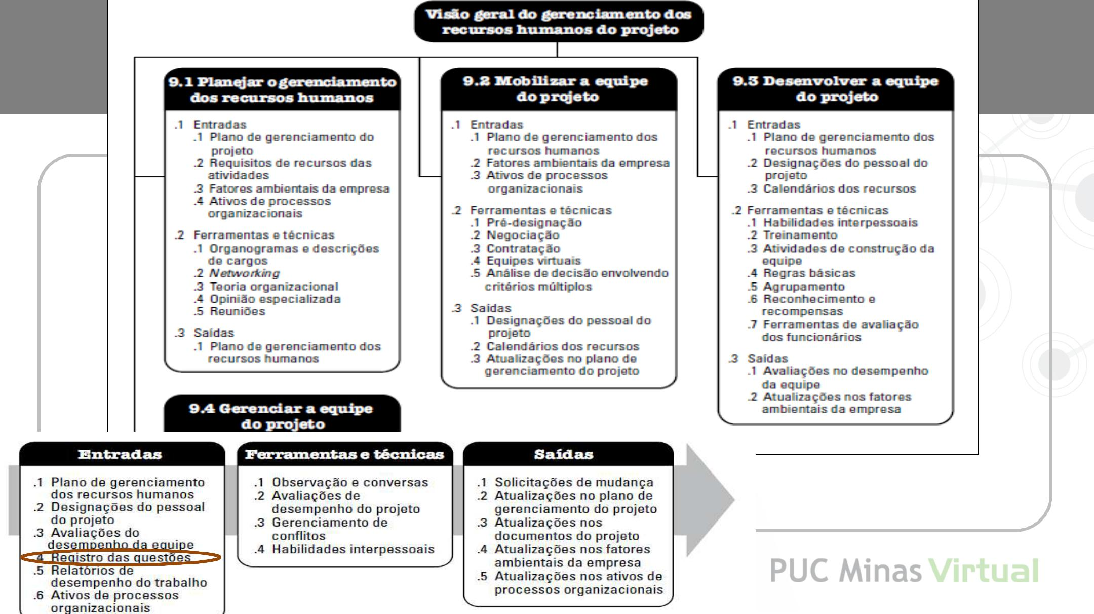

w



**Registros de Questões**





**Registros de Questões**



**Documentar e monitorar responsabilidades**

**Solução em tempo!**



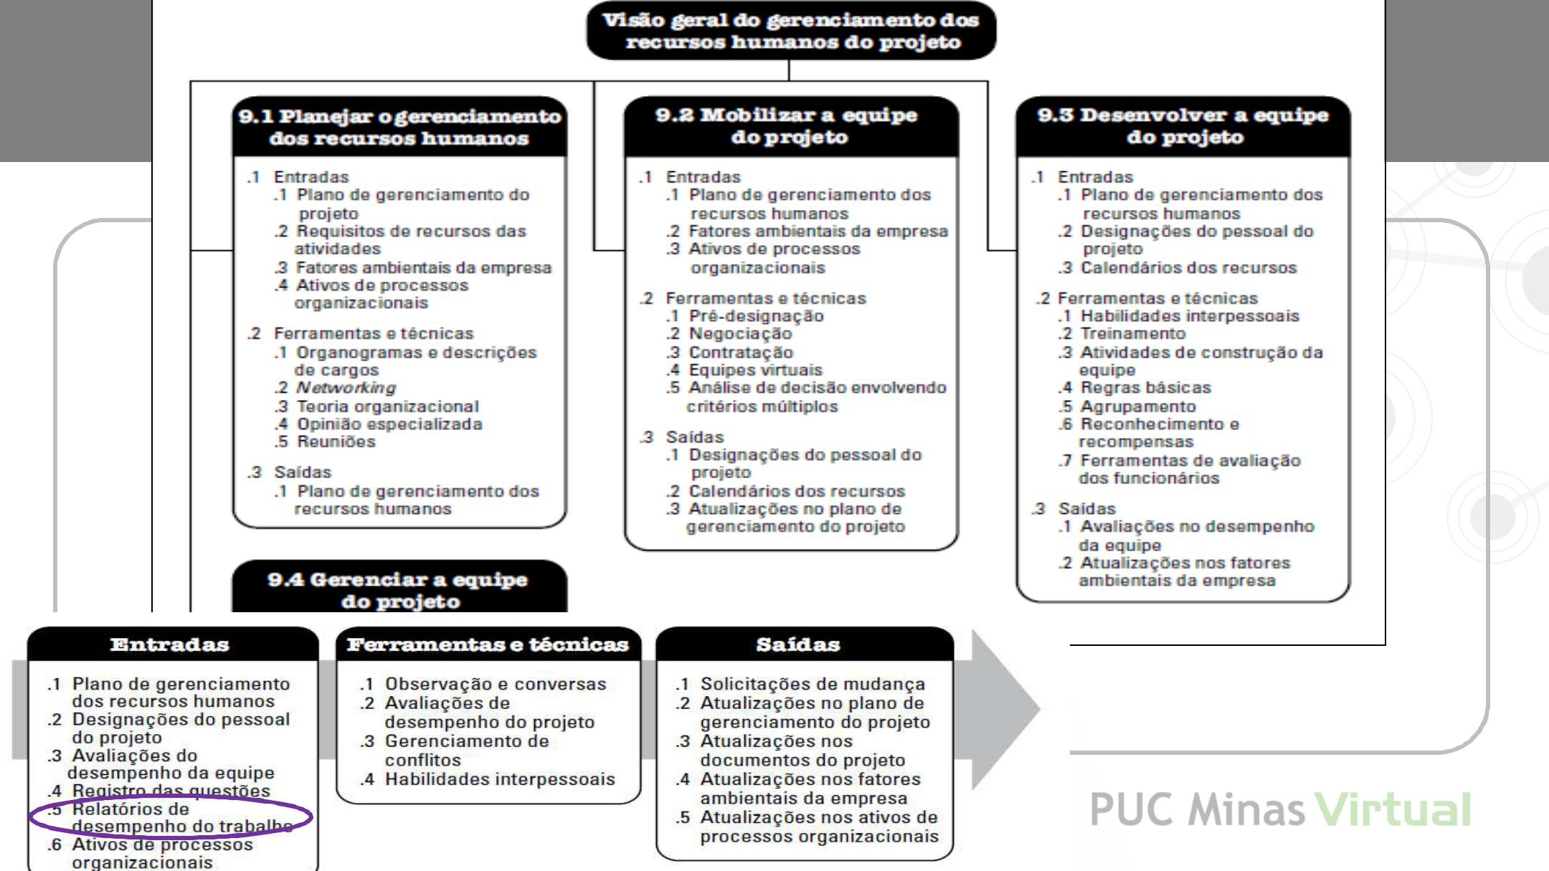

w



**Relatório de desempenho**



**do trabalho**





**Processo: Gerenciar a equipe do Projeto**

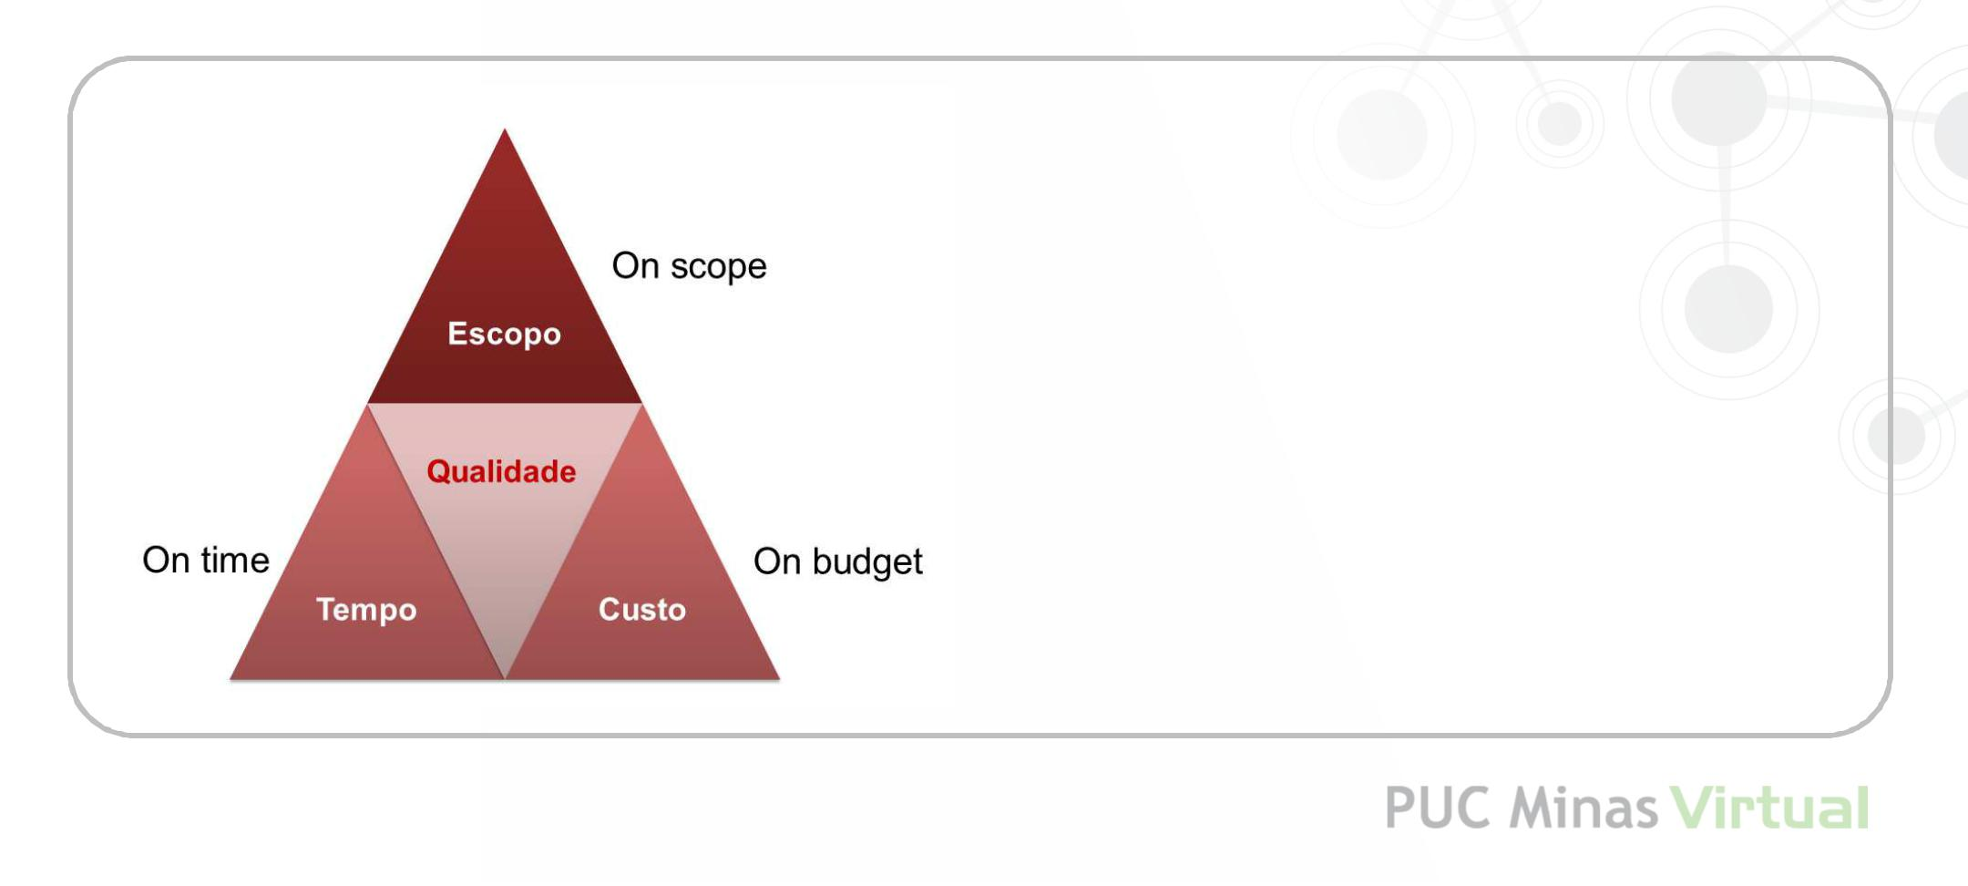

**EXEMPLOS:**

**Controle de Cronograma Controle de Custos Controle da Qualidade Validação do Escopo**



**Processo: Gerenciar a equipe do Projeto**



Ajudam a determinar requisitos futuros de RH Reconhecimento e recompensas

Atualizações no plano de gerenciamento de pessoal

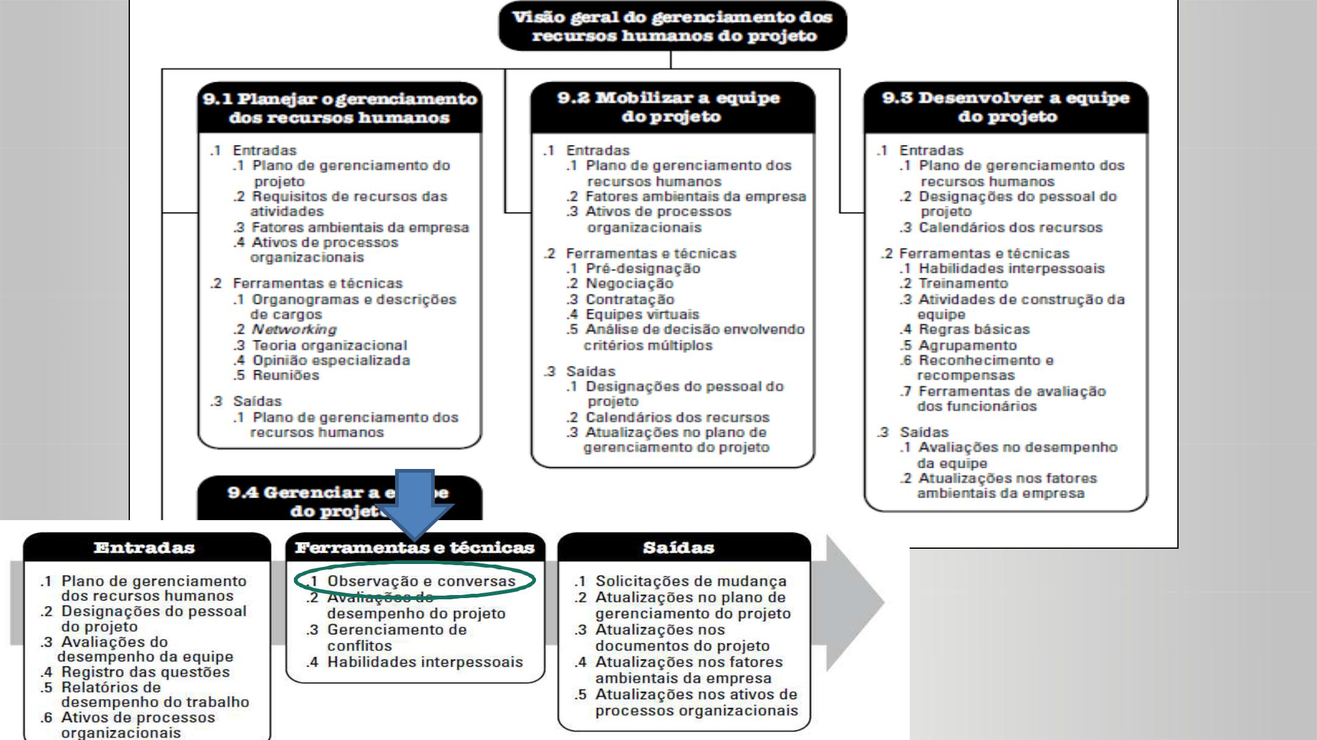

w



**Observações e Conversas**



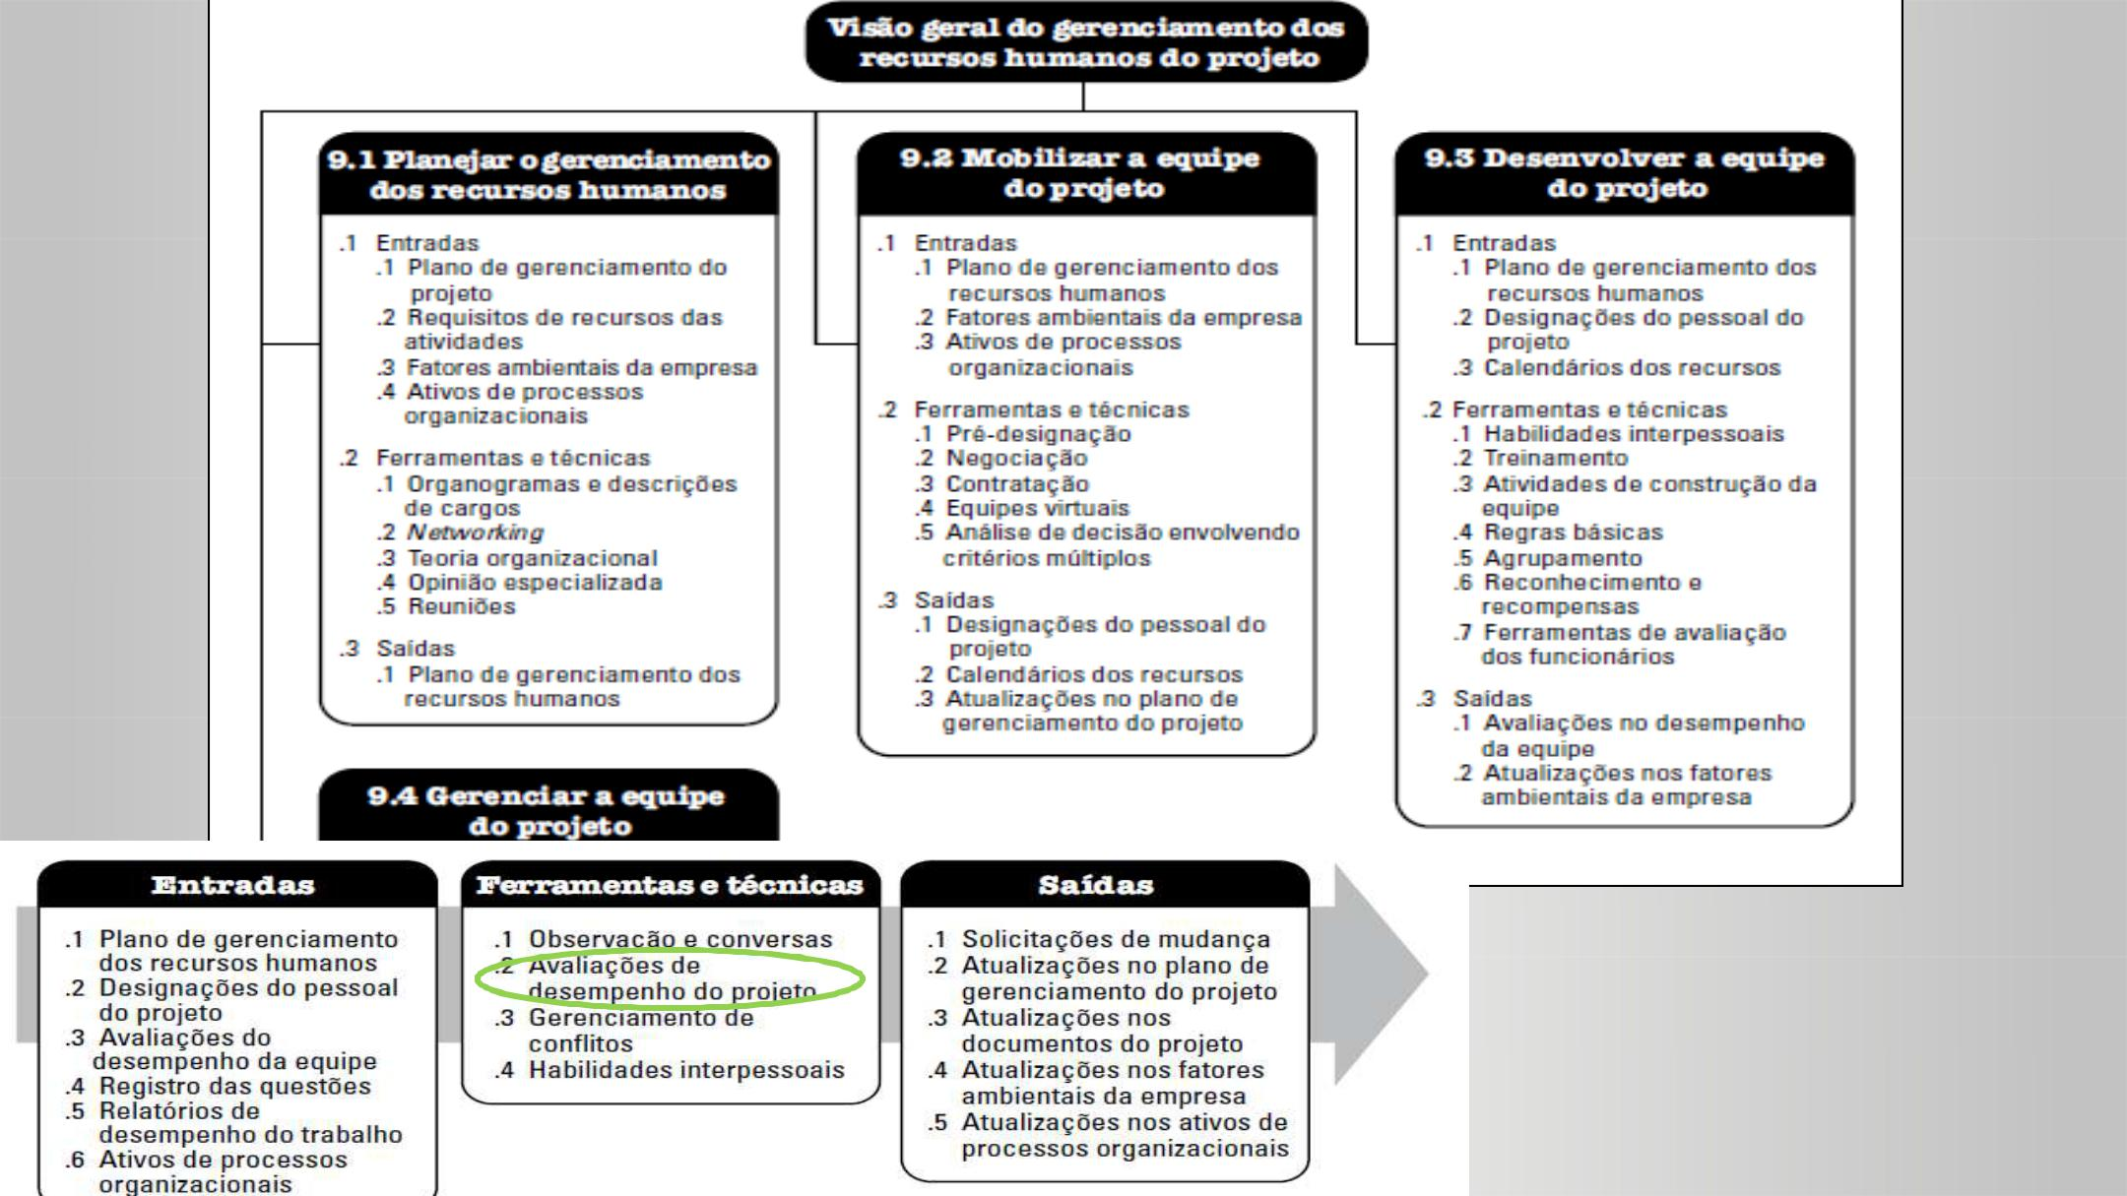

w



**Avaliação de Desempenho**



**do Projeto**



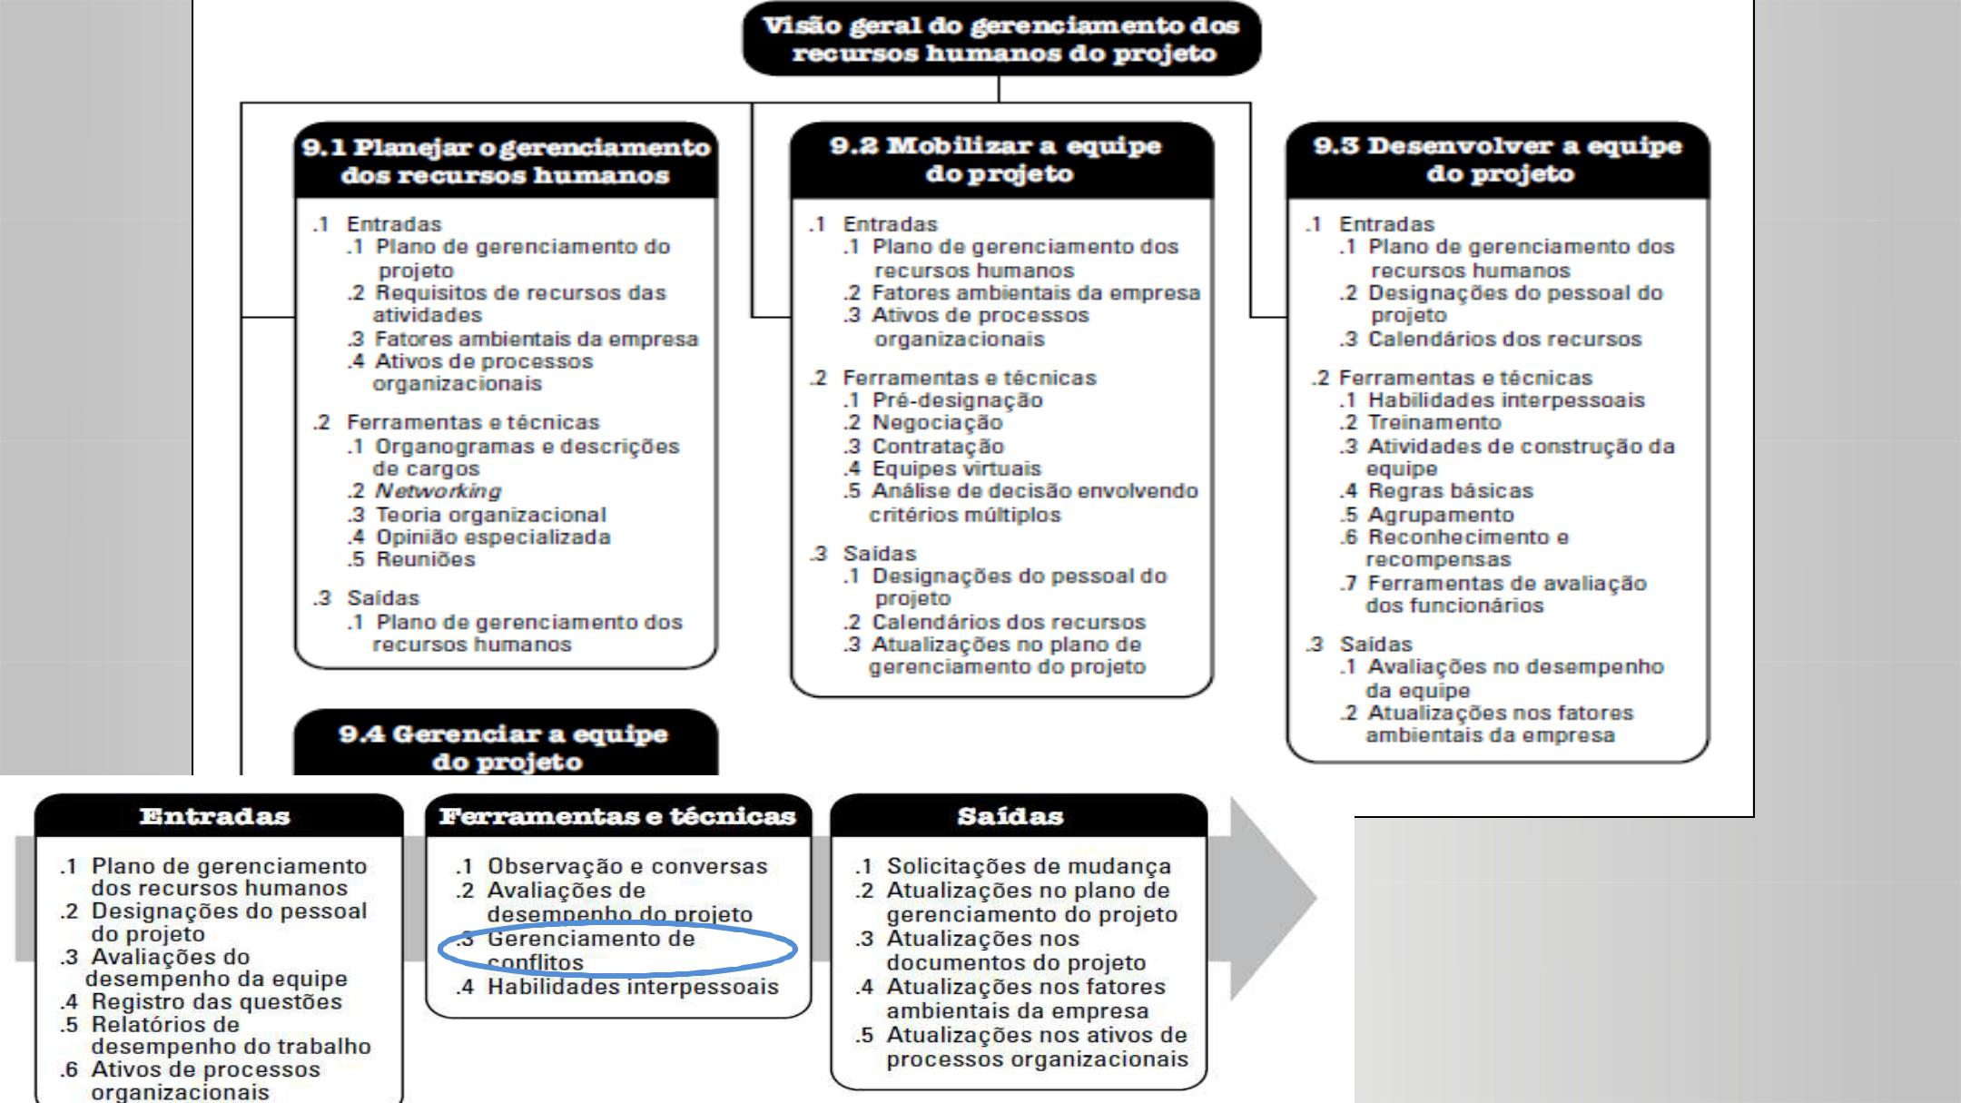

w



**Gerenciamento de Conflitos**





Produtividade

Relacionamentos Conflitos Criatividade

Processo decisório



**Processo: Gerenciar a equipe do Projeto**



Êxito do Gerente de projetos está na sua capacidade de resolver

CONFLITOS!



**5 técnicas previstas**



**PMBOK**





**Processo: Gerenciar a equipe do Projeto**



1. Retirar/Evitar

Recuar de uma situação de conflito atual ou potencial, adiando a questão até estar bem preparado, ou ser resolvida por outros.



**Processo: Gerenciar a equipe do Projeto**



2. Suavizar/Acomodar

Enfatizar as áreas de acordo e não as diferenças, abrindo mão da sua posição em favor das necessidades das outras pessoas para manter a harmonia e os relacionamentos.



**Processo: Gerenciar a equipe do Projeto**



3. Comprometer/Reconciliar

Encontrar soluções que tragam algum grau de satisfação para todas as partes a fim de alcançar uma solução temporária ou parcial para o conflito.



**Processo: Gerenciar a equipe do Projeto**



4. Forçar/Direcionar

Forçar um ponto de vista às custas de outro; oferecer apenas soluções ganha-perde, geralmente aplicadas através de uma posição de poder, para resolver uma emergência.



**Processo: Gerenciar a equipe do Projeto**



5. Colaborar/Resolver o problema

Incorporar diversos pontos de vista e opiniões com perspectivas diferentes; exige uma atitude cooperativa e um diálogo aberto que normalmente conduz ao consenso e ao comprometimento.



**Processo: Gerenciar a equipe do Projeto**

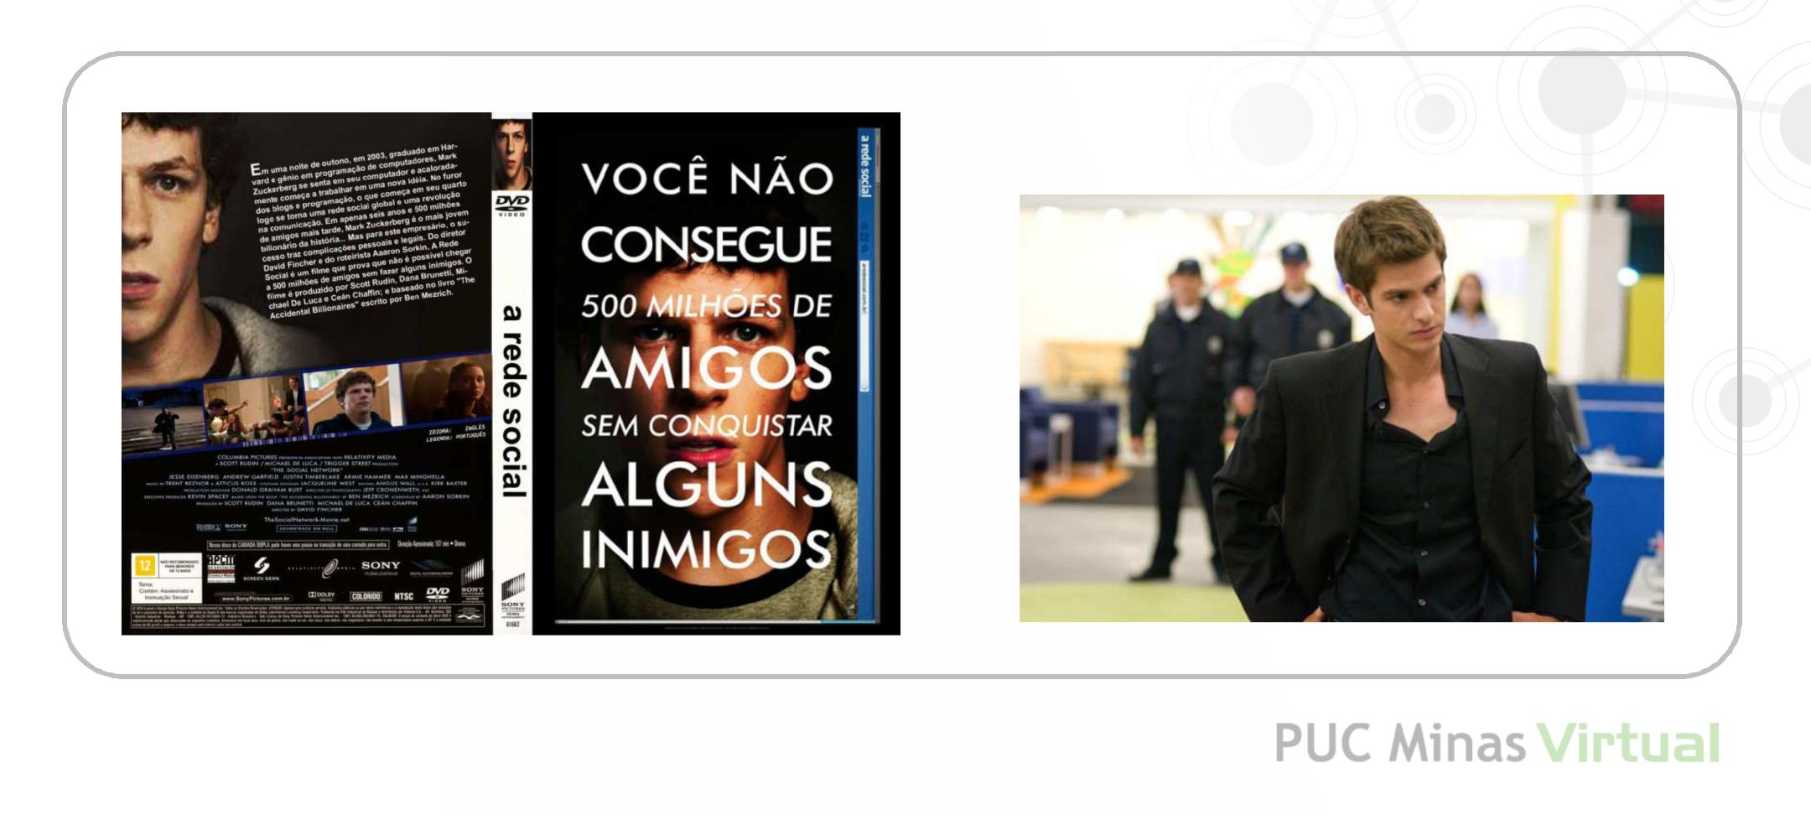



**Processo: Gerenciar a equipe do Projeto**



Conflito de Gerações

Sugestão: Como é trabalhar no Facebook (Jornal da Globo) Disponível em: https://www.youtube.com/watch?v=v03nzxIuYu0

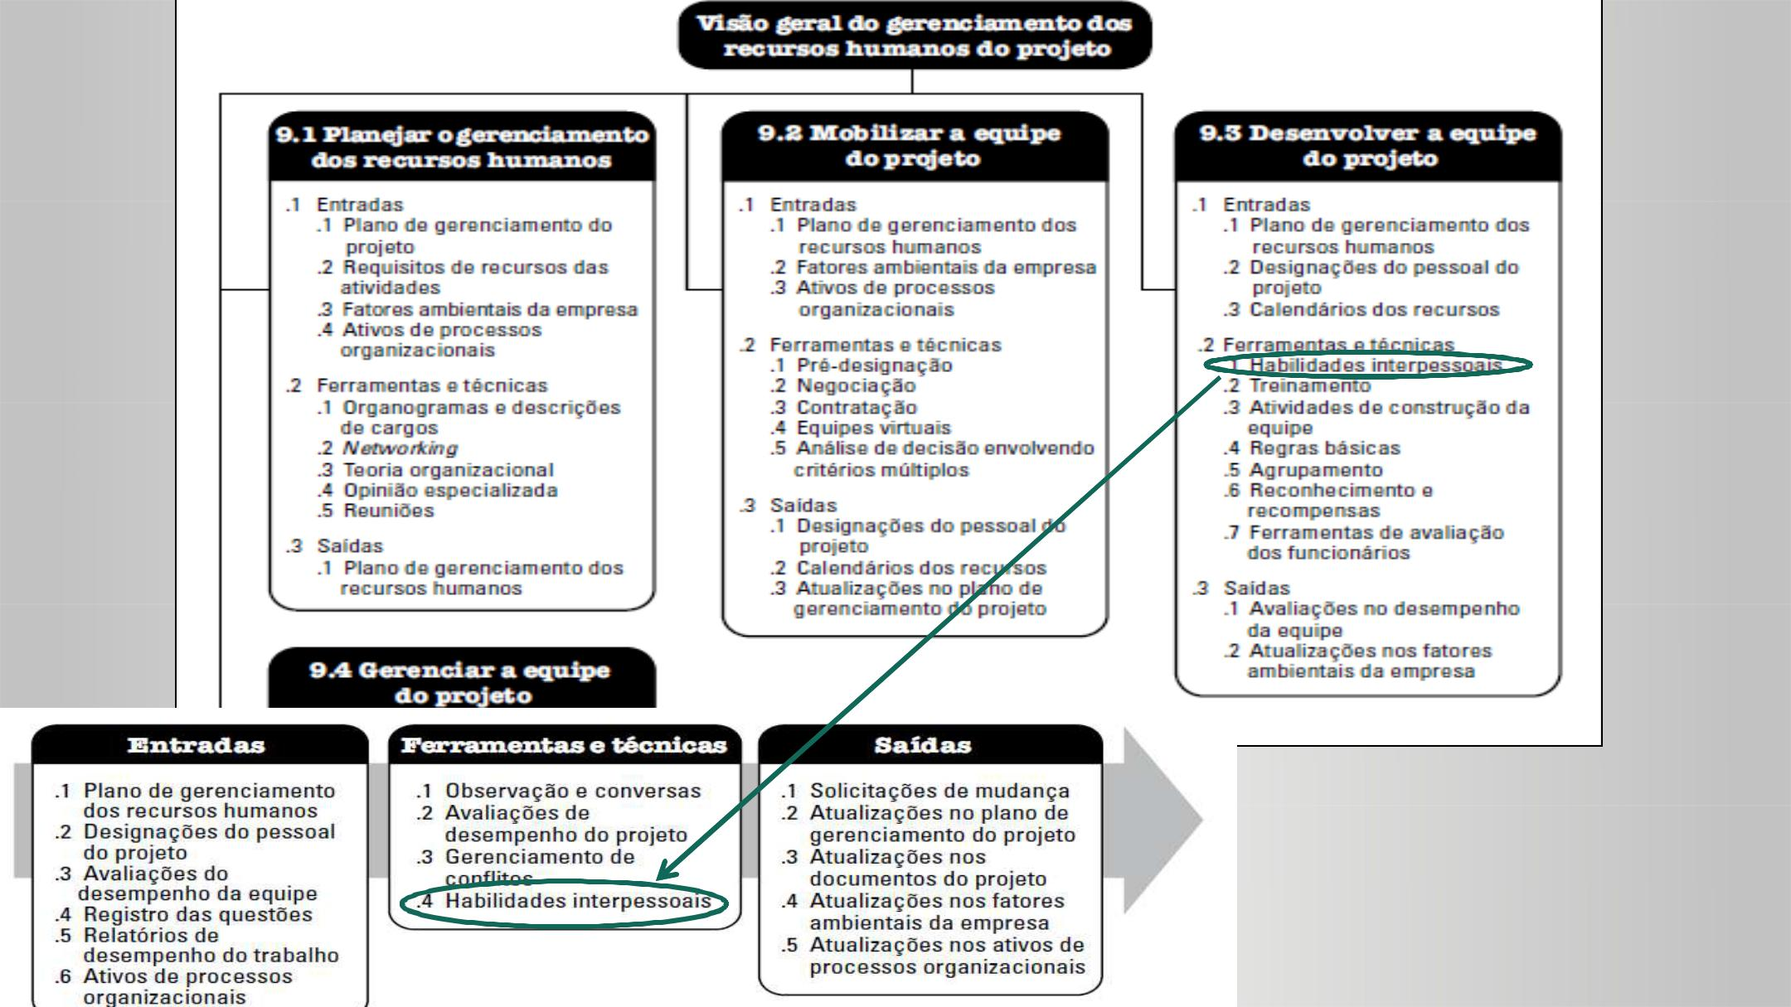

w

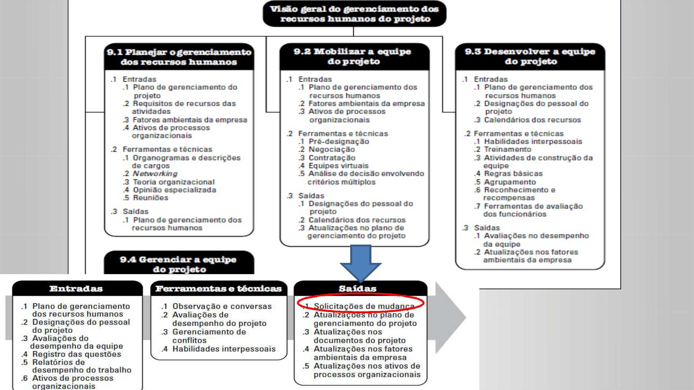

w



**Solicitações de mudanças**



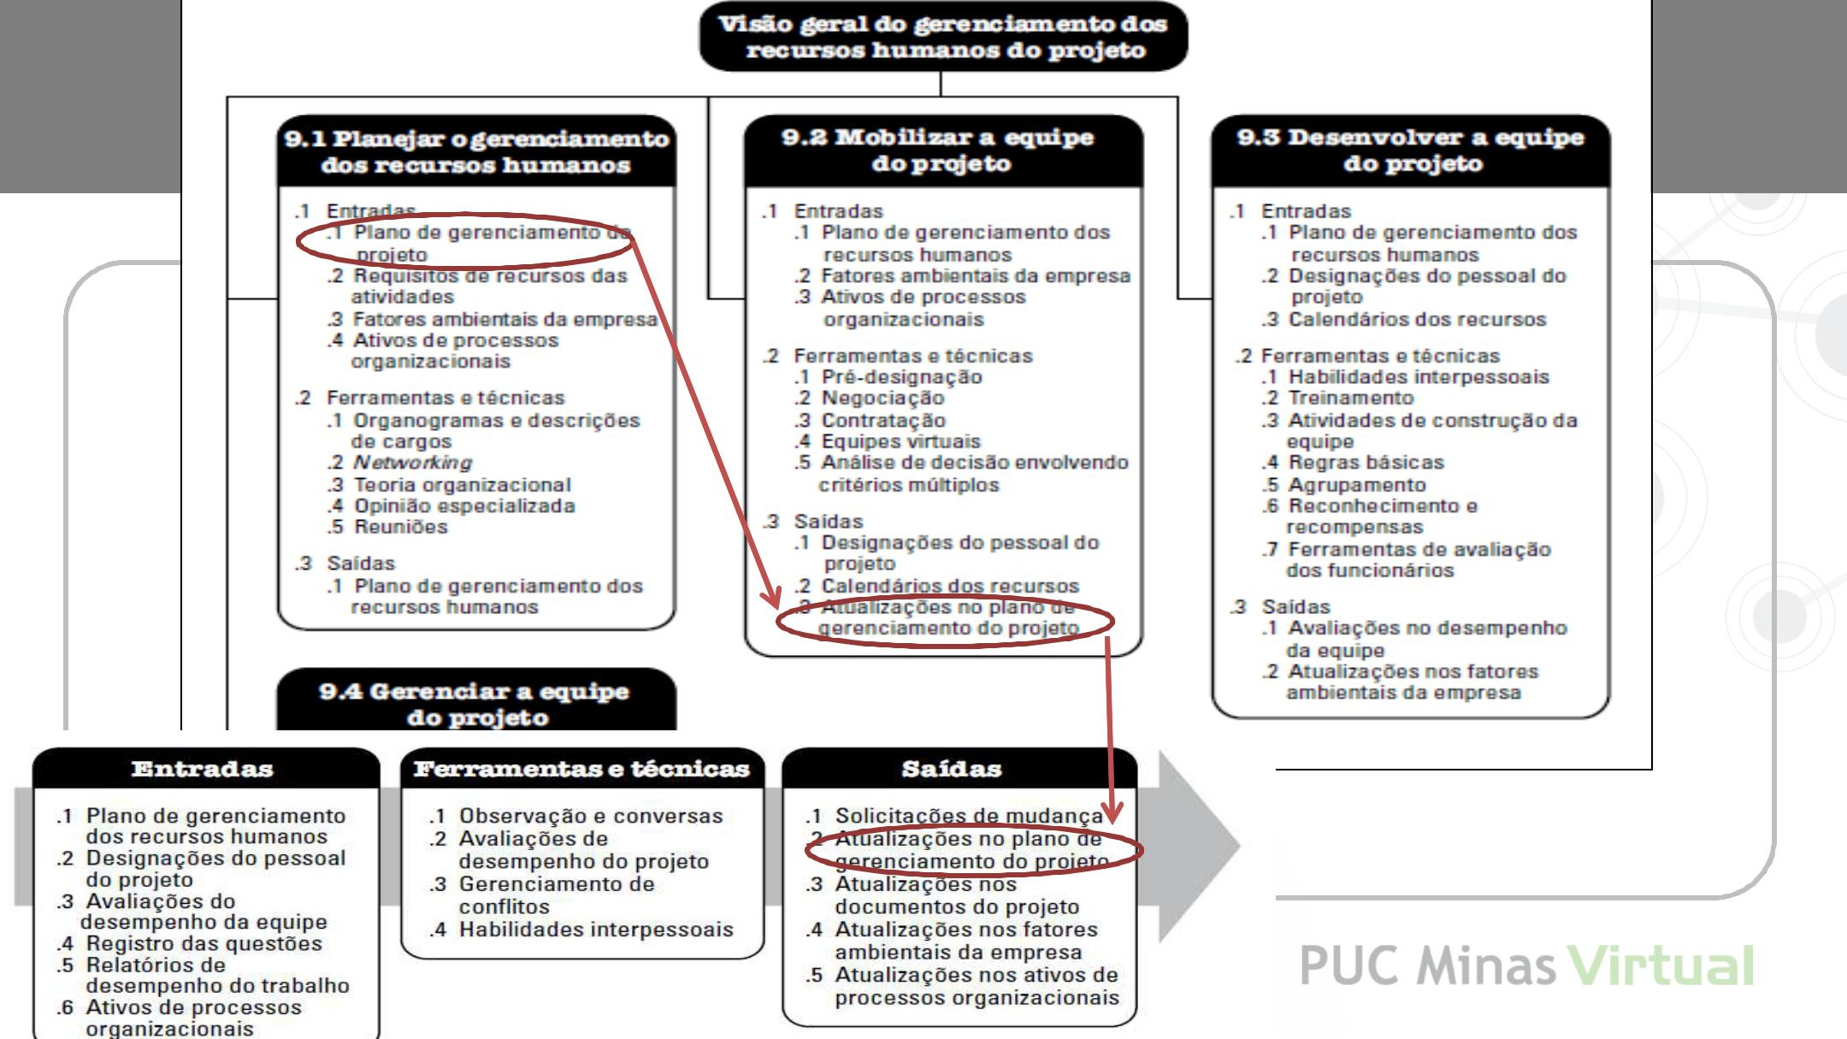

w

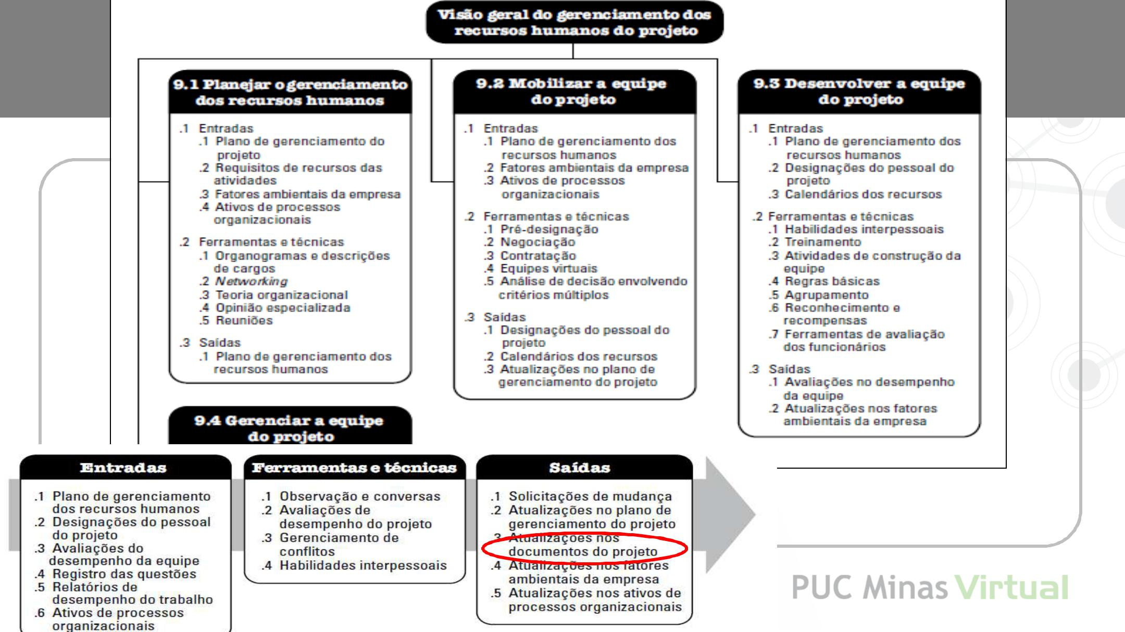

w



**Atualizações nos**



**documentos**

**do projeto**





**Exemplos:**



**Registros de questões**

**Descrição de papeis**



**Designações do pessoal**



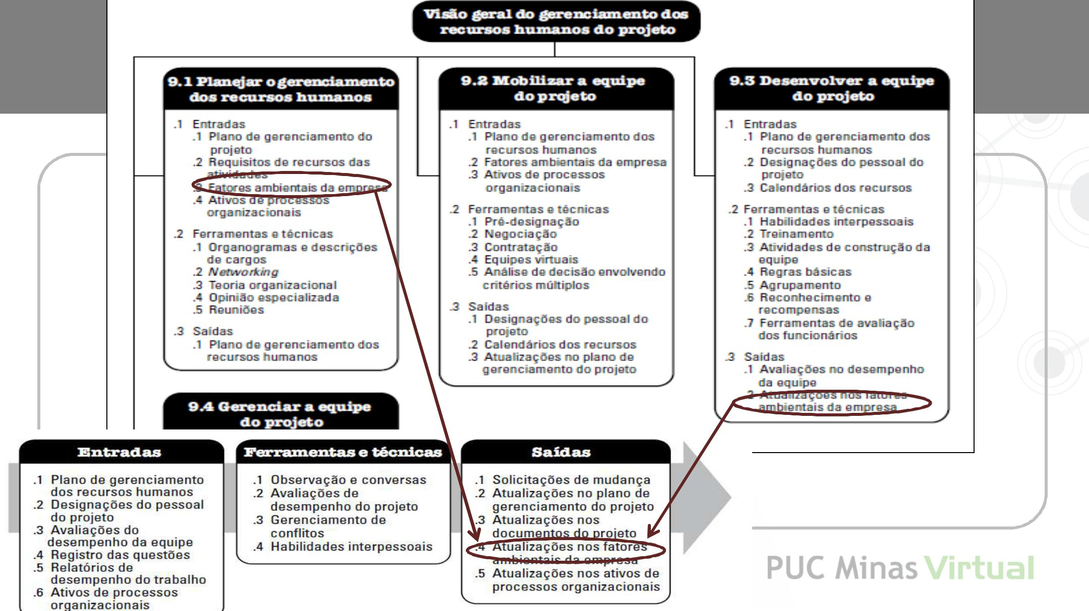

w



**Exemplos:**



**Atualizações das habilidades do pessoal**

**Coaching**



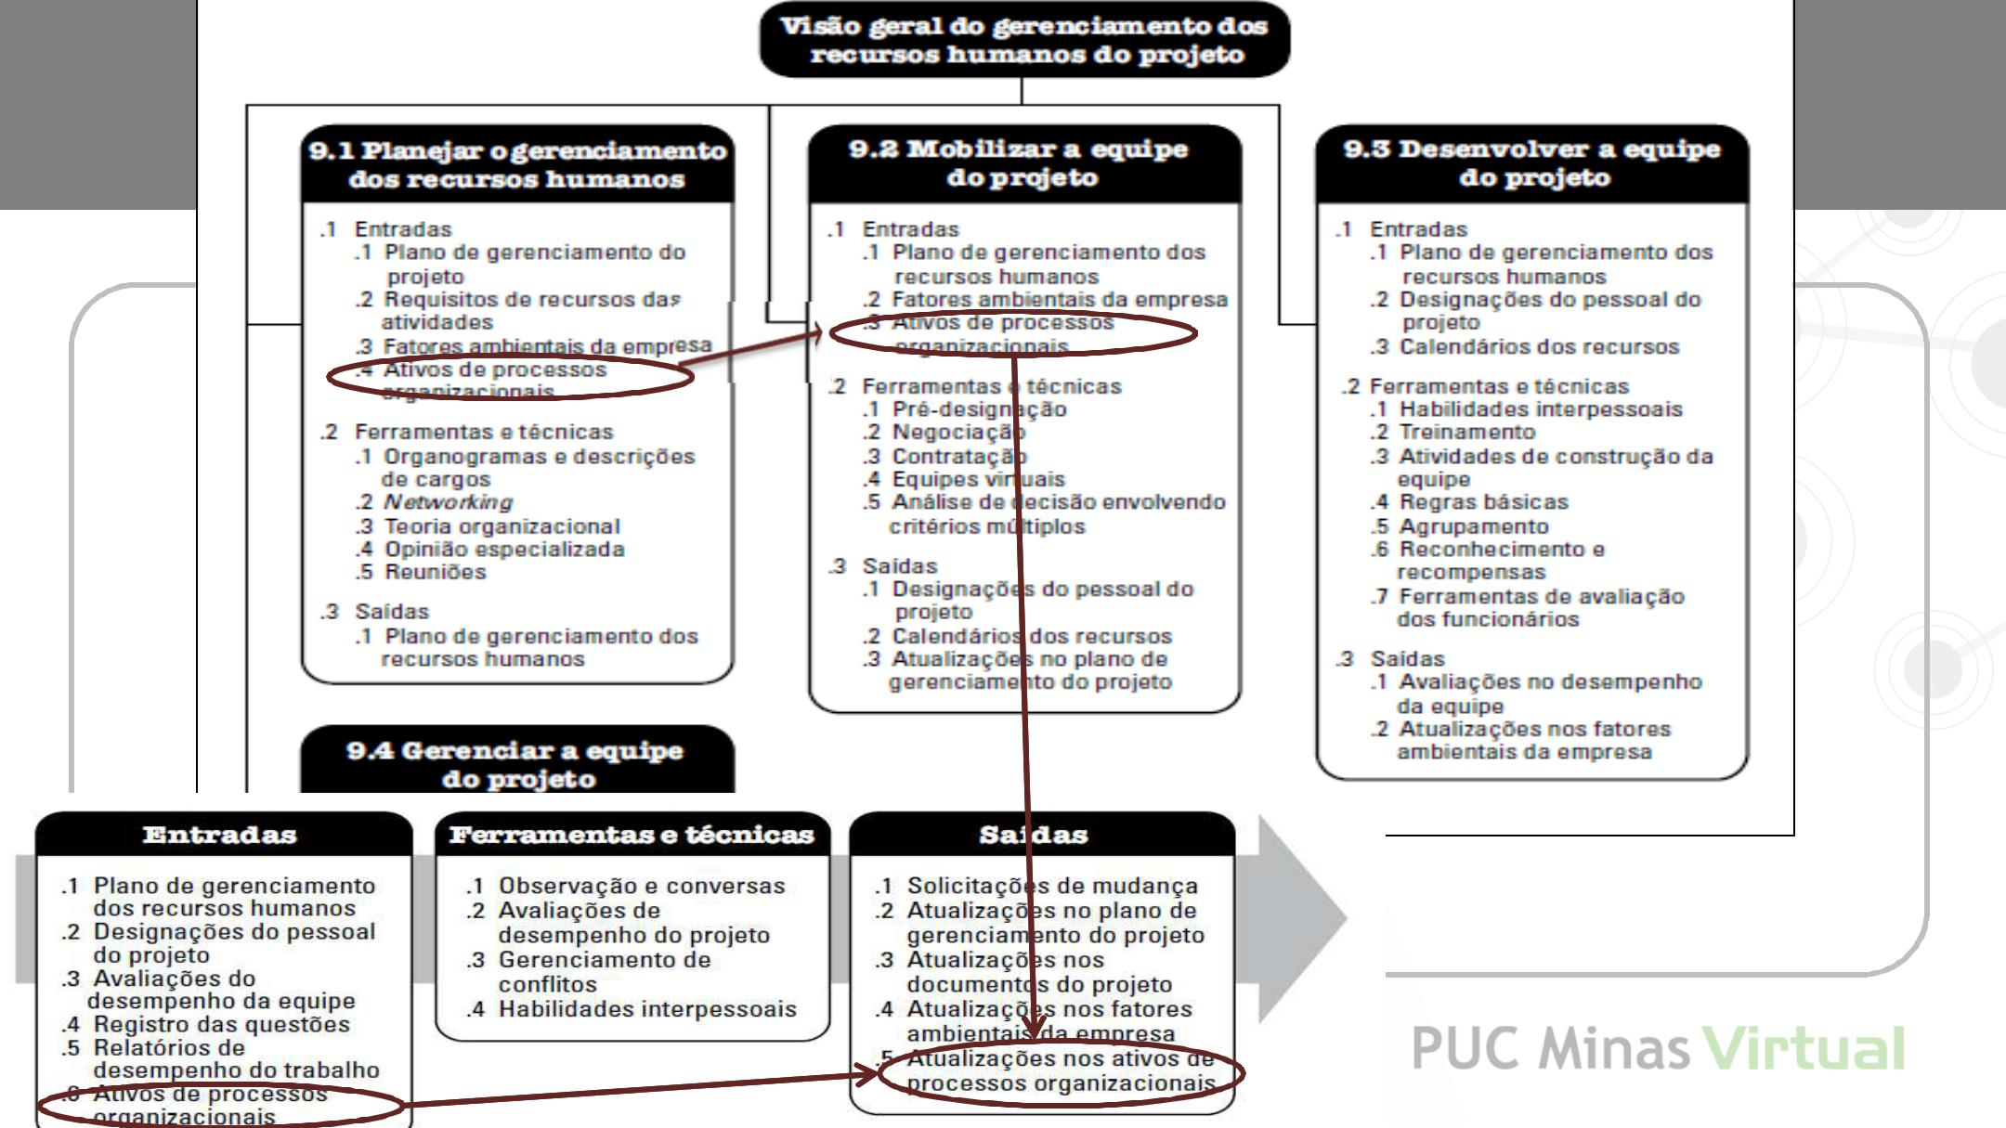

w



**Atualizações nos**



**Ativos de**

**Processos Organizacionais**





**Exemplo:**

**Lições Aprendidas**





**O único lugar que o sucesso vem antes do trabalho é no dicionário**



**Albert Einstein**





**Não espere líderes. Faça você mesmo, pessoa por pessoa.**



**Madre Tereza**





**Fechamento do Curso**

